일본 호텔 검색 프로젝트 1·2단계 통합 분석 보고서
작성 260904_1055 KST | Final QA=PASS | expansion_allowed=true

1. 프로젝트 목적과 범위
검색 결과 0건과 후속 재검색·회복 행동을 분석한다. 1단계는 원본 296건의 본 분석이고, 2단계는 원본 관측 패턴을 보존한 S0 합성 사용자 1,000명의 구조·지표 QA다.

2. 단계별 진행 상태
단계 | 데이터 | 완료 범위
1단계 | 검색 296건·세션 43개 | A1·A2·B1–B3·H3 분석
2단계 | 합성 사용자·세션 1,000개, 검색 6,900건 | G1–G5 QA와 가설 방향 보존 점검

3. 데이터 구성
테이블 | 원본 행 | 합성 행 | 비고
user | 89 | 1000 | 합성 사용자 1,000명
hotel | 1000 | 1000 | 원본 기준정보 복사
room | 3000 | 3000 | 원본 객실타입 복사
search | 296 | 6900 | 합성 세션에 재매핑
search_filter | 296 | 6900 | 합성 세션에 재매핑
search_result | 8555 | 198128 | 합성 세션에 재매핑
event | 10432 | 238851 | 합성 세션에 재매핑
booking | 36 | 0 | 스키마만 유지, 0행
합성 DB는 원본+합성 통합 DB가 아니다. hotel·room은 원본 기준정보이고, user·search·search_filter·search_result·event는 합성 전용이다. 원본 BOOKING 36건은 합성 DB에 포함되지 않았다.

4. 1단계 원본 핵심 결과
지표 | 분자/분모 | 비율
zero_result_rate | 147/296 | 49.66%
followup_rate_after_zero | 140/147 | 95.24%
immediate_recovery_rate | 24/140 | 17.14%
session_final_recovery_rate | 21/28 | 75.00%
hotel_click_detail_entry_rate_all_searches | 45/296 | 15.20%

5. 1단계 가설별 판정
가설 | 판정 | 결과·한계
A1 | 부분 채택 | 필터 설정과 0건률의 연관 확인. 입력 상태 컬럼 부재로 조건 제한과 입력 품질 효과를 분리하지 못함.
A2 | 조건부 진행 | 지역·의도별 기술통계. 희소 셀은 우열·인과 해석 금지.
A3 | 제외 | 빈 query_text를 오타로 분류하지 않음.
B1 | 연관 확인 | 0건 후 후속검색 95.2%, 비0건 후 75.8%; Fisher OR=6.37, p<.001.
B2 | 연관 확인 | 탐색지속성 교란 가능성으로 인과 해석 금지.
B3 | 기술적 확인 | 즉시 회복 24/140=17.14%, 0건 경험 세션 최종 회복 21/28=75.00%.
H3 | 탐색적 | 140개 전이의 유형별 결과. 제품 개선의 인과효과로 단정하지 않음.

6. 세션 결과 세그먼트
세그먼트 | n
직접 성공 | 27
결과 노출·미선택 | 10
재검색 회복 | 4
지속 실패 | 2
직접 성공 27, 결과 노출·미선택 10, 재검색 회복 4, 지속 실패 2로 합계 43개이며 상호배타·전체포괄이다.

7. 2단계 합성 방법
원본 43개 세션을 균형 세션 부트스트랩으로 확장하고 ID를 재매핑했다. seed=20260903을 고정했으며 QA 통과를 위해 seed를 변경하지 않았다. 세그먼트·전이 목표비율은 강제하지 않았다.

8. 교정된 2단계 핵심 지표
지표 | 원본 | 합성 | 차이(%p) | QA
zero_result_rate | 147/296 (49.66%) | 3434/6900 (49.77%) | 0.11 | PASS
followup_rate_after_zero | 140/147 (95.24%) | 3271/3434 (95.25%) | 0.02 | PASS
immediate_recovery_rate | 24/140 (17.14%) | 558/3271 (17.06%) | -0.08 | PASS
session_final_recovery_rate | 21/28 (75.00%) | 488/651 (74.96%) | -0.04 | PASS
hotel_click_rate | 45/296 (15.20%) | 1052/6900 (15.25%) | 0.04 | PASS
기존 QA의 66.67%는 첫 검색 0건 세션 회복률 4/6을 B3 세션 최종 회복률로 사용한 계산 정의 오류였다. 교정 후 원본 21/28=75.00%, 합성 488/651=74.96%이다.

9. G1–G5 품질 판정
Gate | 판정
G1 | PASS
G2 | PASS
G3 | PASS
G4 | PASS
G5 | PASS
최종 QA=PASS, expansion_allowed=true, 핵심 지표 최대 절대 편차=0.11%p.

10. 시각화
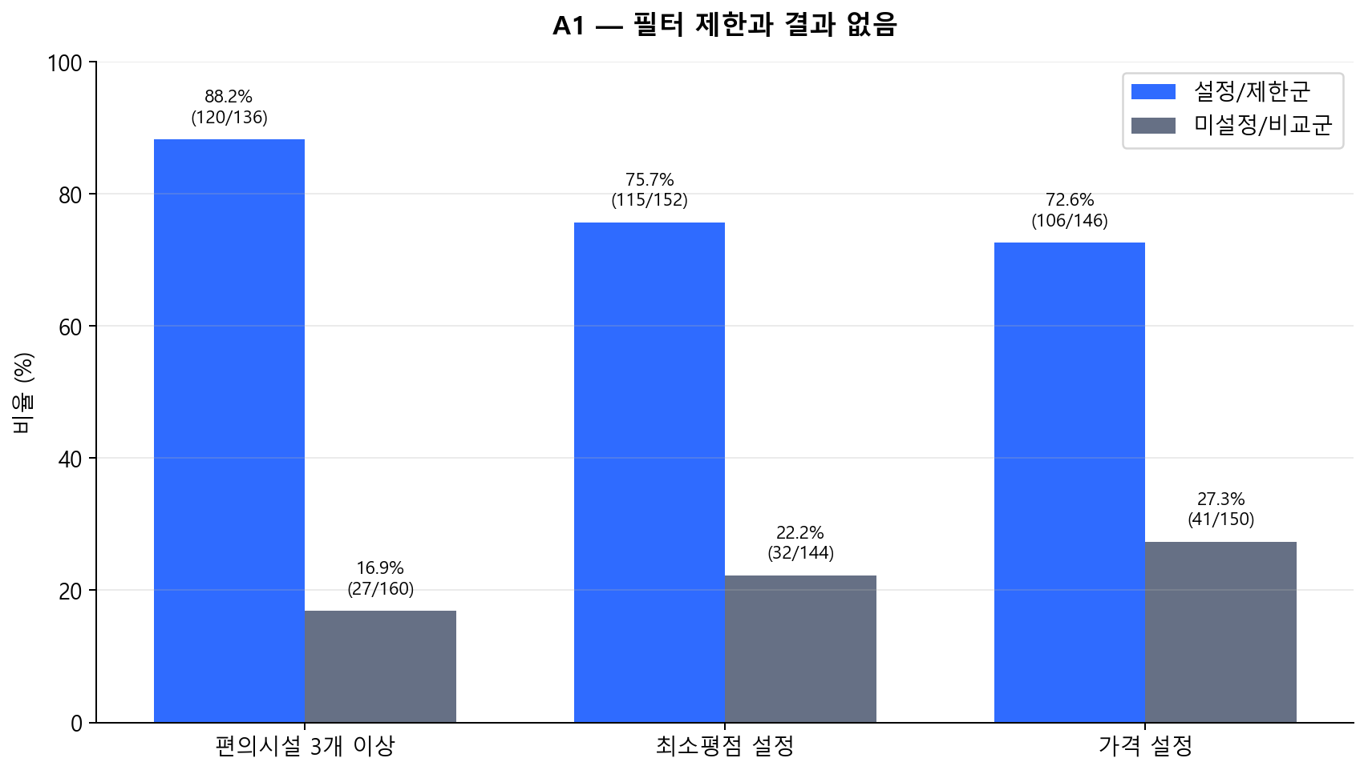
호텔검색_원본분석_A1_필터별_결과없음률_260903_1519_01
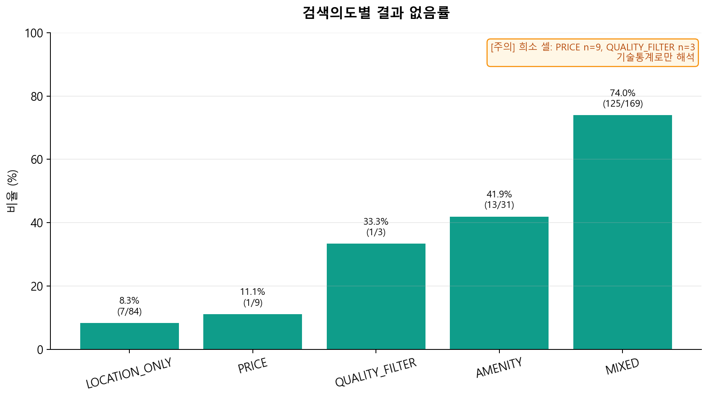
호텔검색_원본분석_검색의도별_결과없음률_260903_1519_01
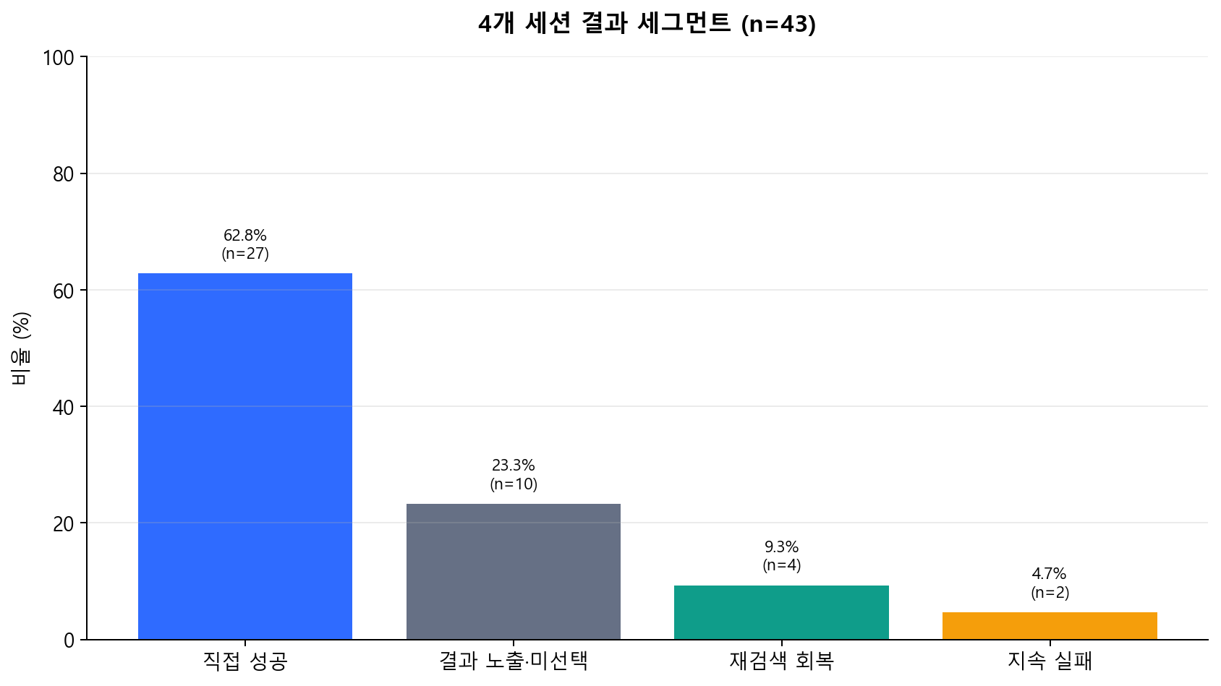
호텔검색_원본분석_세션_결과_세그먼트_260903_1519_01
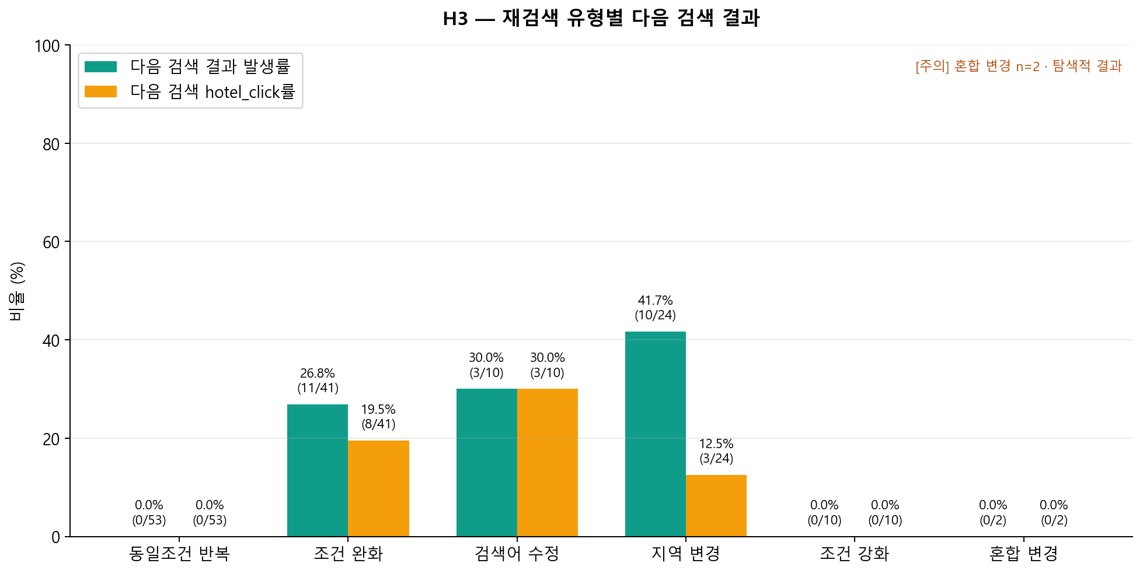
호텔검색_원본분석_재검색유형별_성공_상세진입_260903_1519_01
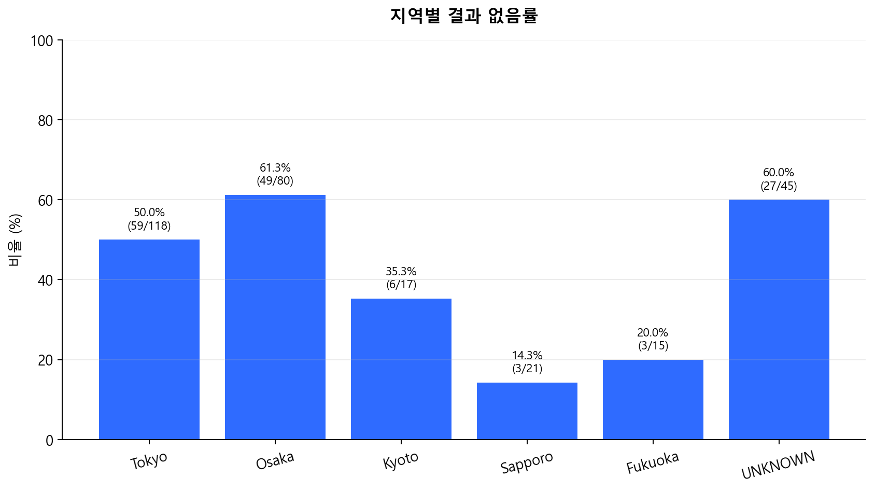
호텔검색_원본분석_지역별_결과없음률_260903_1519_01
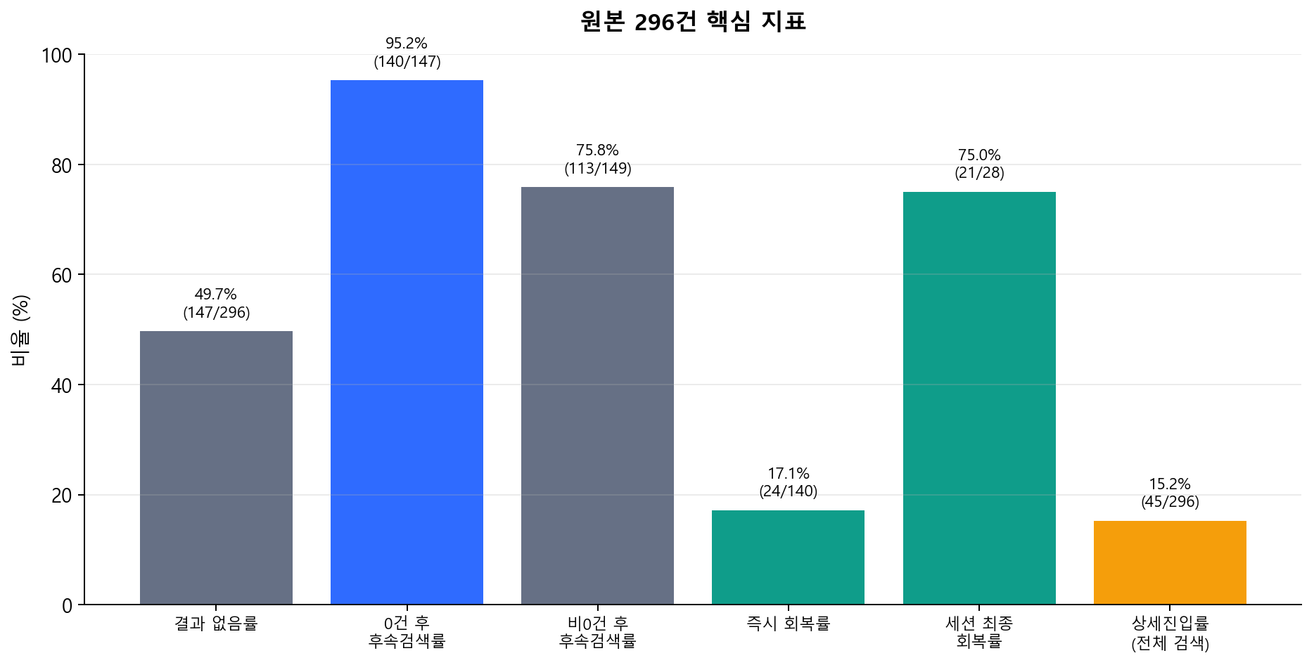
호텔검색_원본분석_핵심지표_260903_1519_01
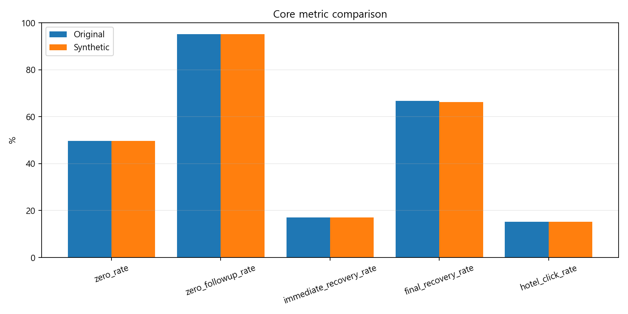
호텔검색_관측형합성1000명_핵심지표_비교_260903_1606_01
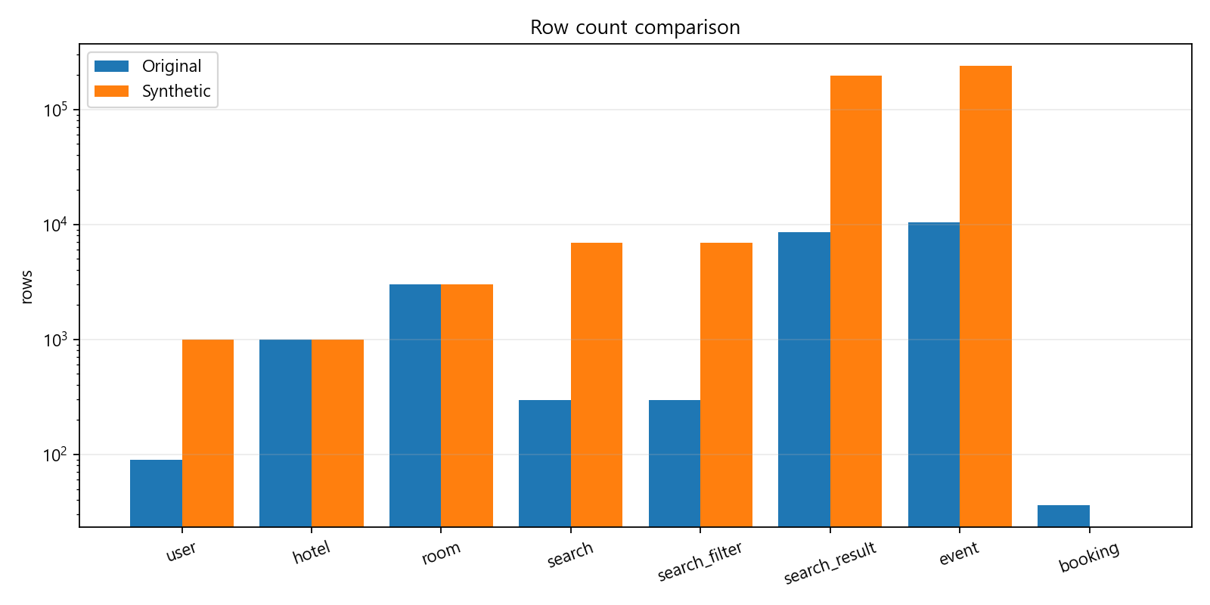
호텔검색_관측형합성1000명_행수_비교_260903_1606_01

11. 해석 한계
- 원본은 296건·43세션으로 표본이 작고 희소 셀이 있다.
- 합성 데이터는 원본 관측 패턴의 재표현이며 새로운 실세계 근거가 아니다.
- A1은 입력 상태 정보 부재로 효과를 분리하지 못한다.
- B2는 탐색지속성 교란 가능성이 있으며 인과 해석하지 않는다.
- BOOKING은 합성 DB에 0건이므로 예약 전환 분석에 사용할 수 없다.
- 2단계는 A1·B1·B2 방향과 B3 핵심 지표를 QA했으며, 합성 데이터의 A1·A2·B1–B3·H3 전체 통계 재검정은 아직 수행하지 않았다.

12. 제품 시사점과 후속 결정
후속 실험 가설은 ‘0건 사용자에게 같은 도시의 인접 지역과 단계적으로 완화 가능한 조건을 제시한다’이다. 현재 관측·합성 결과만으로 효과가 입증된 것은 아니다. 다음 단계 전에 원본+합성 통합 DB 필요 여부, BOOKING 처리, 합성 1,000명 전체 가설 통계 재검정 범위를 확정해야 한다.

13. 재현성과 승인 파일
항목 | 파일 | SHA-256
1단계 Excel | 호텔검색_원본분석_분석결과_260903_1519_01.xlsx | 481fbf3b08c482dc345c0b457289cd0b5ecb9740e4f6a0617f43bfab10fdd0b0
1단계 manifest | 호텔검색_원본분석_실행묶음매니페스트_260903_1519_01.json | e804dd364465d8d36cdae974bc083a8e50025dc784997672099336cf2350e1c8
2단계 합성 DB | 호텔검색_관측형합성1000명_데이터_260903_1606_01.sqlite | db80db7048add9c0c4cb1a985e67a77ae99bef3a30ce32bedb70cc0ee61dc896
2단계 교정 manifest | 호텔검색_관측형합성1000명_실행묶음교정매니페스트_260903_1745_02.json | af91c060a5eab8e69e3a190305c41238f6a9e53633de22b2efea6297156ed1cb
10,000명·스트레스·오버샘플링·S1–S3는 생성·분석하지 않았다.

